1. ADNI图像数据介绍（Image Collection）
2. 最初的五年研究 (ADNI-1) 在 2009 年通过大机会补助金 (ADNI-GO) 延长两年，并在2011 和 2016 年通过进一步竞争性续签 ADNI-1 补助金 (ADNI-2，和ADNI-3）。在下表中了解有关研究每个阶段的更多信息。

在研究的每个阶段都在北美招募新参与者，并同意完成各种成像和临床评估。随着时间的推移，参与者被跟踪和重新评估，以跟踪疾病进展的病理。

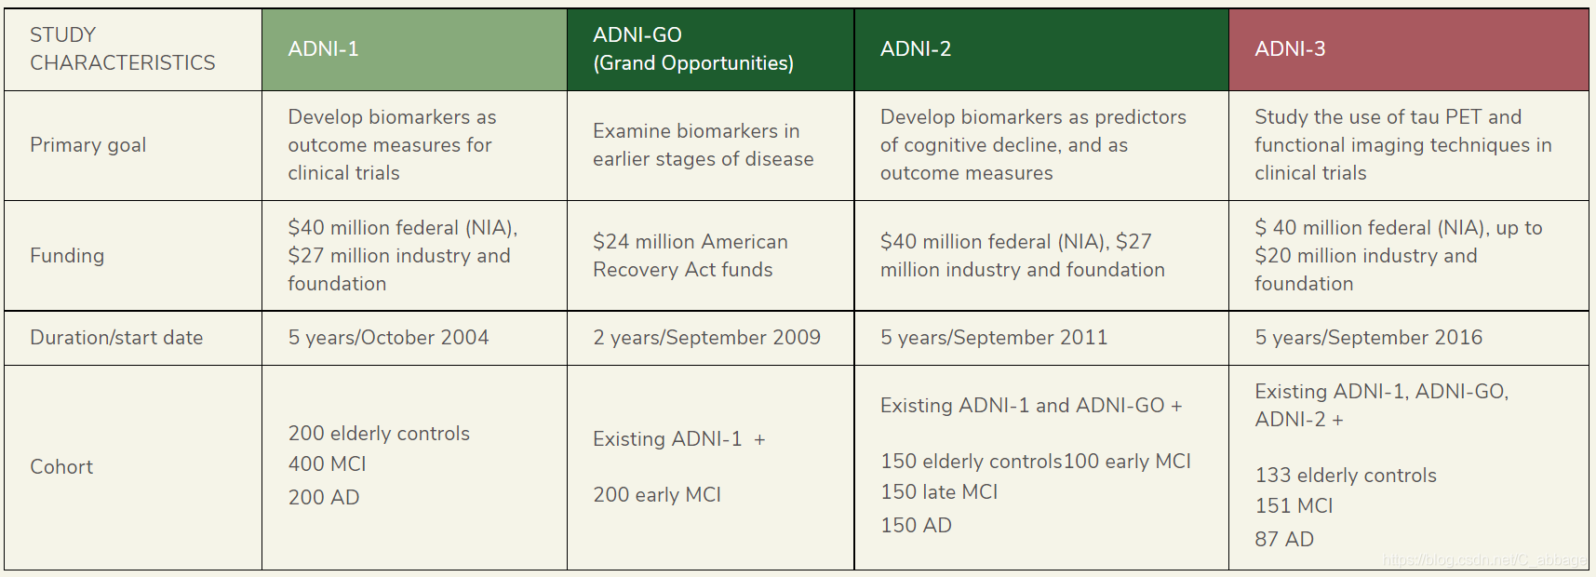

1. ADNI Research group:

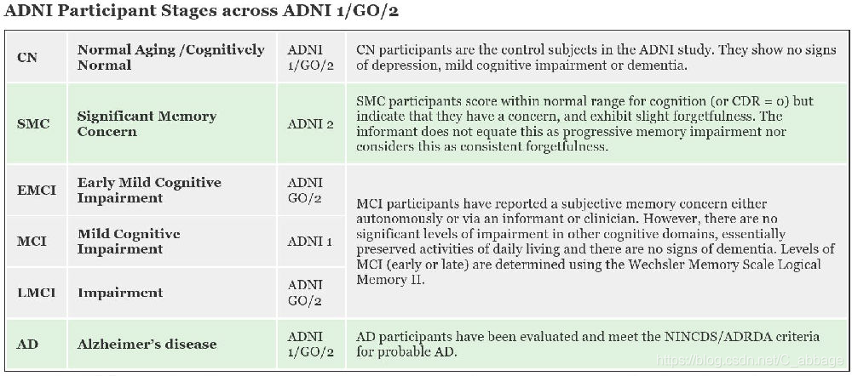

在下载图像时可以下载对应的标签信息，其中包括图像编号，患者id，research group type (i.e. 患病阶段) , 年龄，性别等数据。

其中共有DTI, MRI, PET, fMRI四种图像格式可供下载

1.5T Scans = 4200 -- 3T Scans = 1050 Total MRI scans performed for ADNI trial: 5250

二、 图像数据集下载

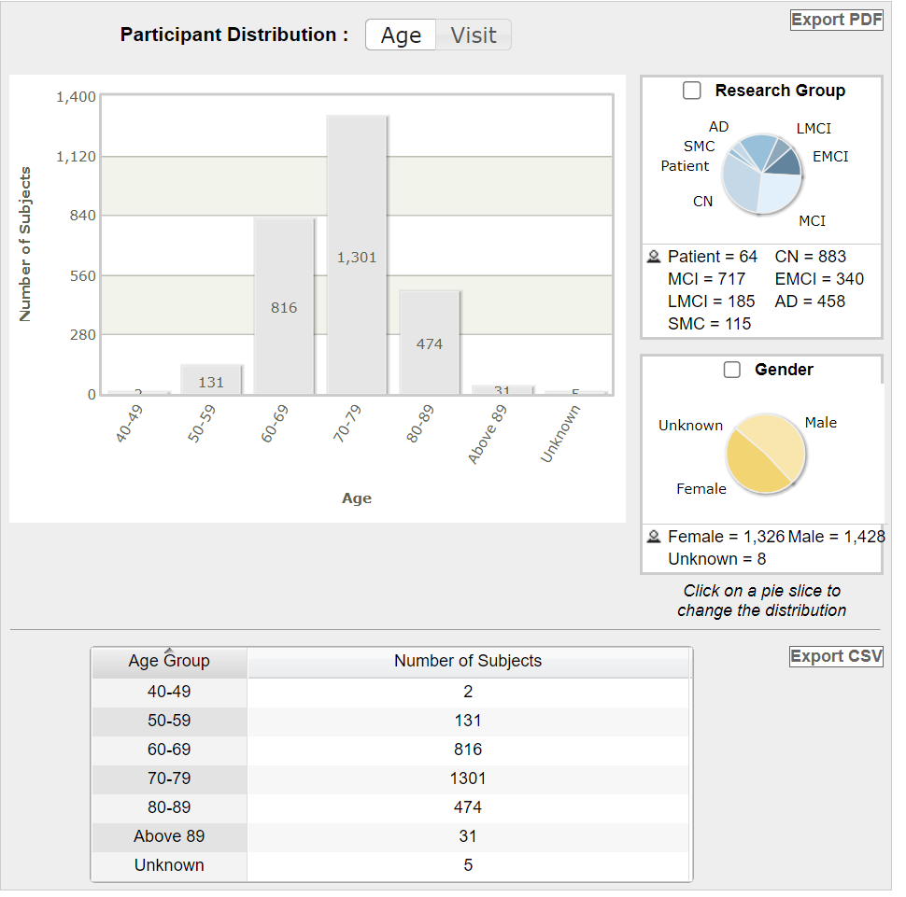

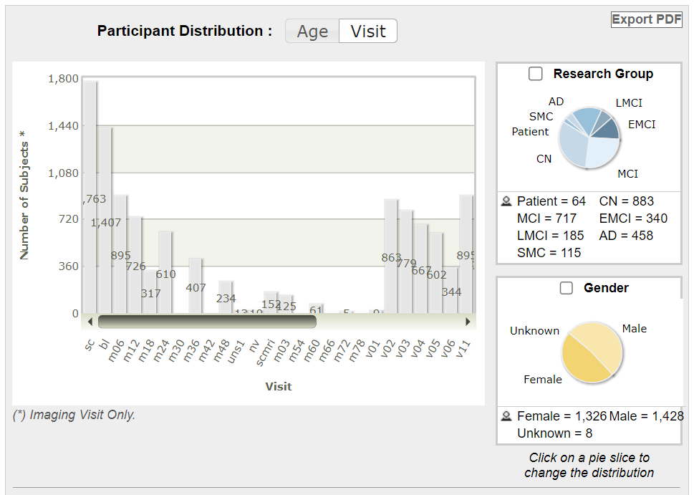

首先通过search页面统览，发现共有大约11万张图片（all research groups）

**112337 image sets match your criteria:** *Research Group = All; Sex = Both; Modality = MRI; Image count = All*

（1）自定义数据集

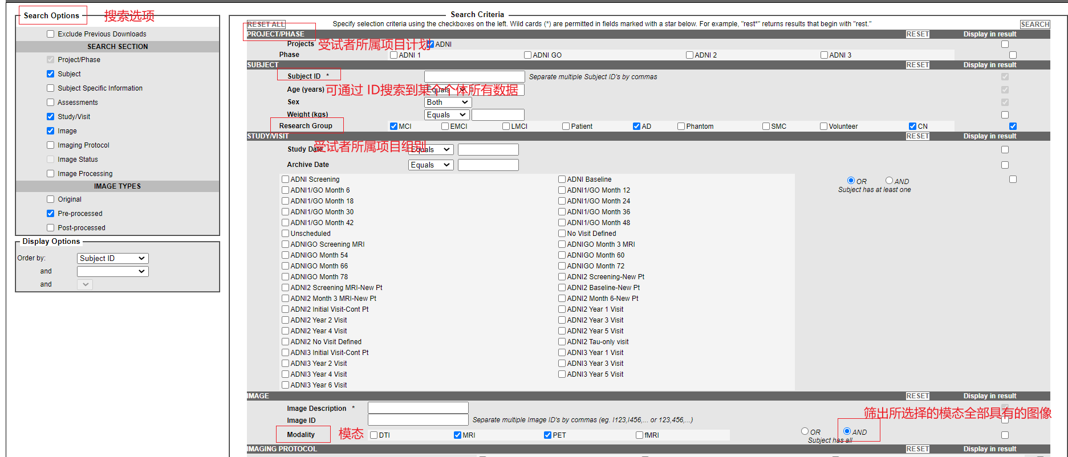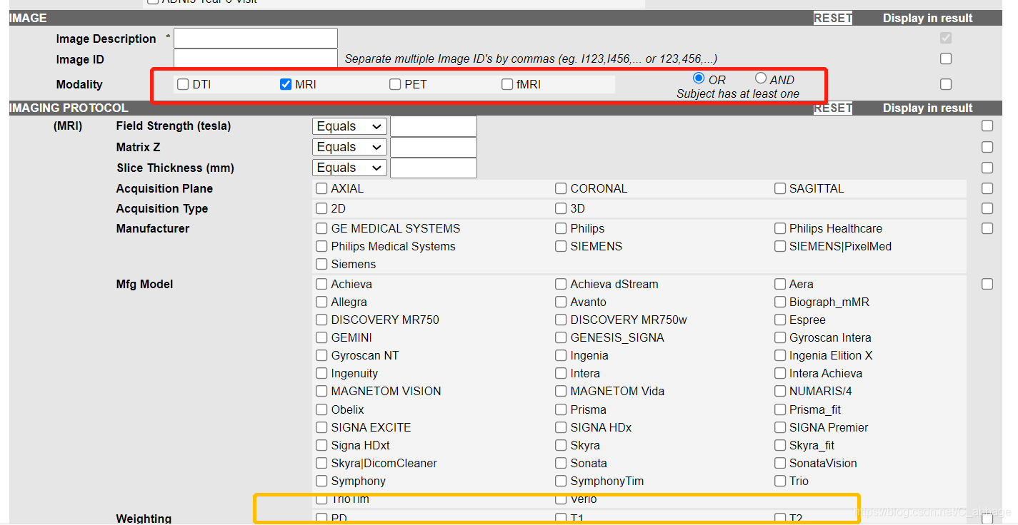

可以通过选择Advanced Search 进行自定义筛选

（2）共享数据集（Data Collection）

在Data collections页面左侧，可以看到ADNI上一些已打包好的共享的数据集，也可以来选择下载

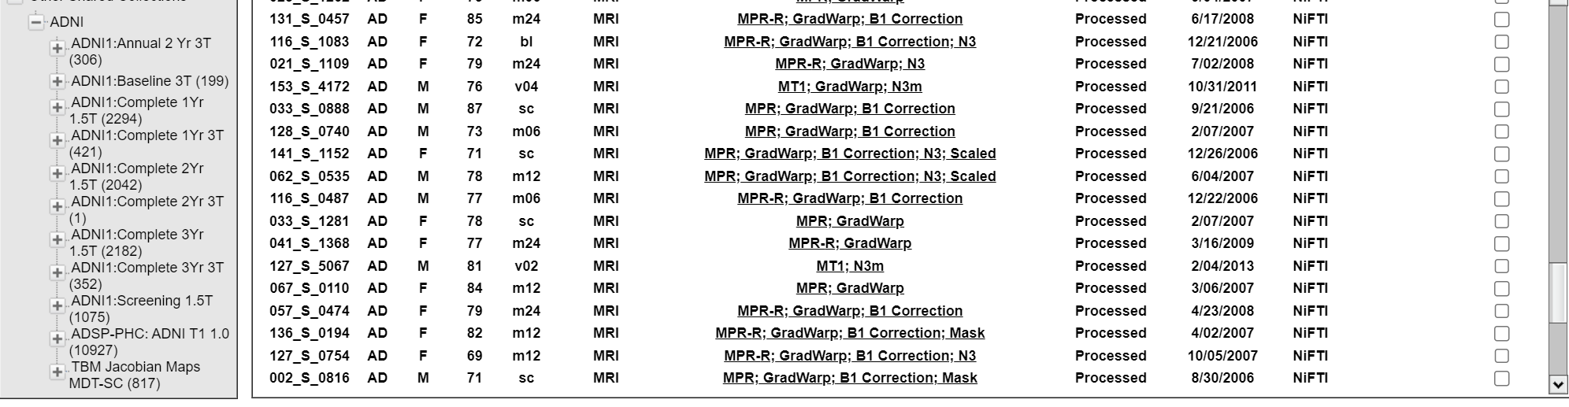

ADNI1:Annual 2 Yr 3T: 在ADNI1研究中，每年进行一次3T核磁共振成像，为期2年

ADNI1:Baseline 3T: 在研究开始时对参与者进行一次3T核磁共振成像。这种成像技术用于获取参与者入组时的大脑图像，以作为后续研究的基准

ADNI1:Complete 1 Yr 3T : 在研究开始后的第一年对参与者进行一次3T核磁共振成像

ADNI1: Complete 2 Yr 1.5T : 在研究开始后的第二年对参与者进行一次1.5T核磁共振成像

三、临床数据下载(study data)

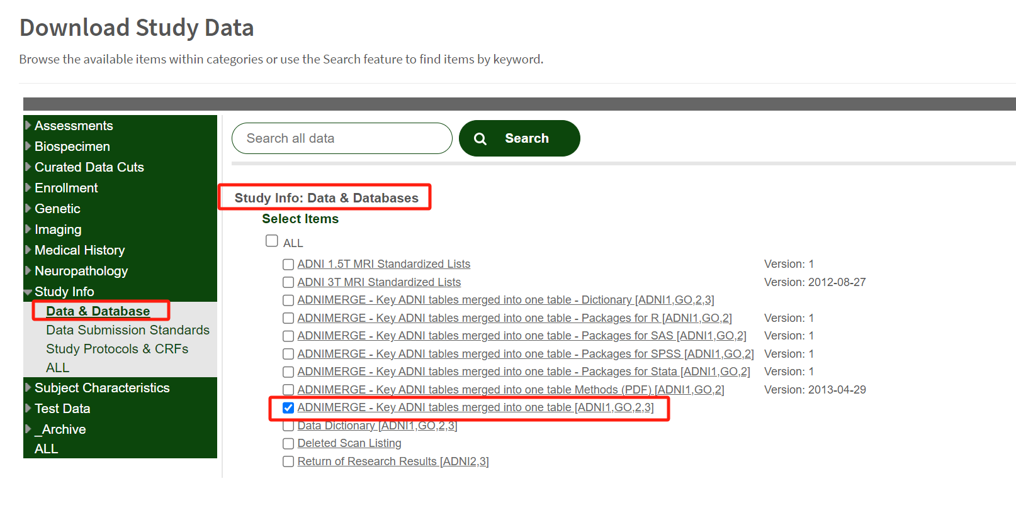

StudyInfo -> Data&DataBases [ADNIMERGE - Key ADNI tables merged into one table [ADNI1,GO,2,3]](javascript:void(0);" \t "_parent)

在该表格中可以得到所有患者的基本信息，Research ID, age, sex, 认知测试分数，Ventricles（脑室），Hippocampus（海马体体积），WholeBrain（大脑总体积）, Entorhinal (内嗅皮层) , Fusiform, MidTemp（中颞叶），ICV(颅内容积)，等数据和baseline数据

关于Fusiform的不同解释：

1. 枕颞回（Fusiform gyrus）：枕颞回是大脑皮质的一部分，位于颞叶后部和顶叶之间。枕颞回在视觉加工中扮演重要角色，特别是在面孔和物体识别方面。它被认为与面孔识别、物体识别、颜色加工和字体辨认等视觉认知功能密切相关。
2. 神经束状结构（Fusiform fasciculus）：神经束状结构是大脑中两个脑区之间的神经纤维束。具体而言，它连接了颞叶的枕颞回和枕叶的颞顶回（temporoparietal junction）。这个神经束状结构在语言加工和理解中起着重要作用，特别是在语义处理和语言表达之间的信息传递中。

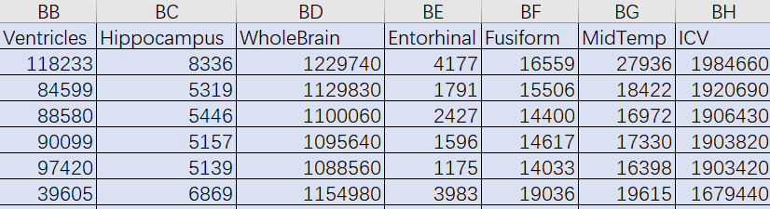

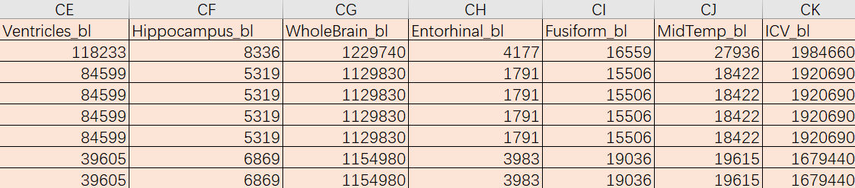

三、往期论文所采用的数据特征

(1) biomarkers for AD and progression to AD dementia: cerebrospinal fluid (CSF) analysis of β-amyloid (Aβ42) or the ratio of Aβ42/Aβ40, P-tau and neurofilament light (NfL), as well as Aβ-positron emission tomography (PET) and tau-PET

PS. Study data 中只有“ABETA, TAU,PTAU”